PlayGame

Guía de Estilo

**Centro Educativo:** Escuela Virgen de Guadalupe

**Ciclo Formativo:** Desarrollo de Aplicaciones Web

**Curso:** 2022-2023

**Asignatura:** 2223 DWEC

**Alumno:** Cristian Silva Guerrero

1. *Este documento recoge la paleta de colores, tipografía e iconos que se utilizarán en la aplicación.*

# Sentimiento/s

Curiosidad e Identificación

Elegancia y serenidad

# Paleta de Colores

El proyecto utilizará una paleta de colores llamativos y elegantes.

Hemos decidido utilizar tonos de morado como color principal, que transmite curiosidad, y es utilizado como color de la identidad, la saturación de estos tonos será media (Entre el 50% - 55% de saturación) y el brillo estará ligeramente inclinado hacia la claridad (58% de brillo aproximadamente).

He decidido utilizar como tonos principales el morado y el azul oscuro, contrastándolos entre ellos e intentando transmitir elegancia y sencillez para captar la atención del usuario con mayor detenimiento.

Como color secundario he dedicido usar el blanco y negro, puesto que su combinación entre ellos y con los demás colores es potencial, y son perfectos para resaltar información sobre los juegos (nombre, fechas…)



# 

# 

# 

# 

# Logo

El logo es un isologo que combina 2 conceptos: la identidad de la propia página web, y los medios necesarios para poder disfrutar de los servicios de la misma. Mediante esa combinación, consigo establecer de forma abstracta el rostro de una persona, utilizando el monitor junto a los audífonos, llamando la atención y causando curiosidad en el cliente a la hora de utilizar la plataforma.



# Tipografía

Para la tipografía en general de la plataforma he decidido usar **Roboto**, ya que con ella consigo un buen acabado y concuerda en cuanto a temática se refiere.

### NUNITO

**Lorem ipsum dolor sit amet, consectetur adipiscing elit.**

# Iconos

El proyecto utilizará la biblioteca de **Font Awesome** porque es una colección con gran variedad de iconos, que además permiten modificarse lo suficiente para seguir la línea gráfica buscada para el proyecto.

<https://fontawesome.com/search?s=solid&f=sharp&o=r>

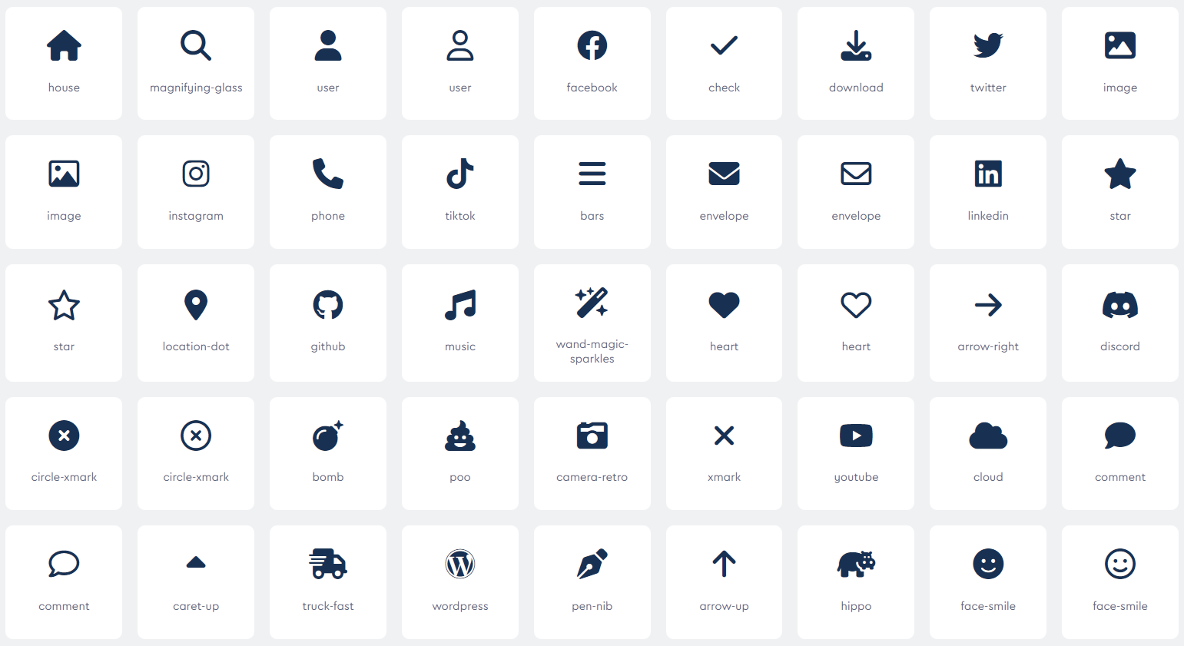

# Ejemplos de Uso

Barra de navegación del crud:

